MODULO MAQUINA

1. CONSOLIDADO DE FALLAS

Dentro de este formulario se podrá ver el consolidado de los reportes de novedades reportados por los remolcadores, para visualizar los registros, seleccione el remolcador en la lista desplegable y luego presione el botón BUSCAR

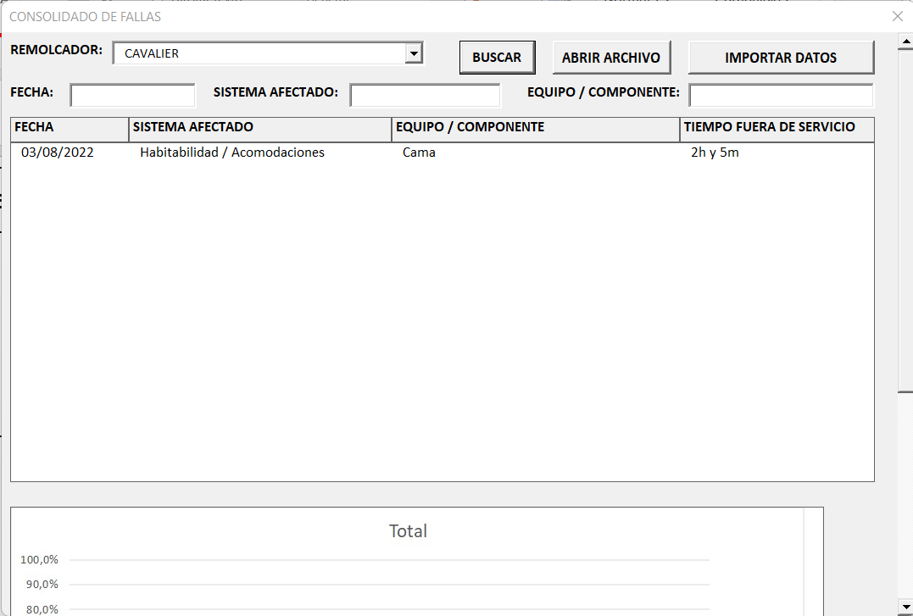

Se mostrará en la tabla el listado de fallas reportadas junto con un gráfico que muestra la disponibilidad mensual del remolcador.

Desde el botón ABRIR ARCHIVO, se podrá abrir el archivo de registros correspondiente al remolcador seleccionado desde el cual se podrá ver directamente en Excel toda la información detallada.

Si cuenta con permisos de administrador podrá realizar el importe de las novedades reportadas por los remolcadores presionando el botón IMPORTAR DATOS. Al presionar el botón se abrirá una ventana de selección de documento desde la cual debe seleccionar el Reporte de novedades durante la navegación que desea importar

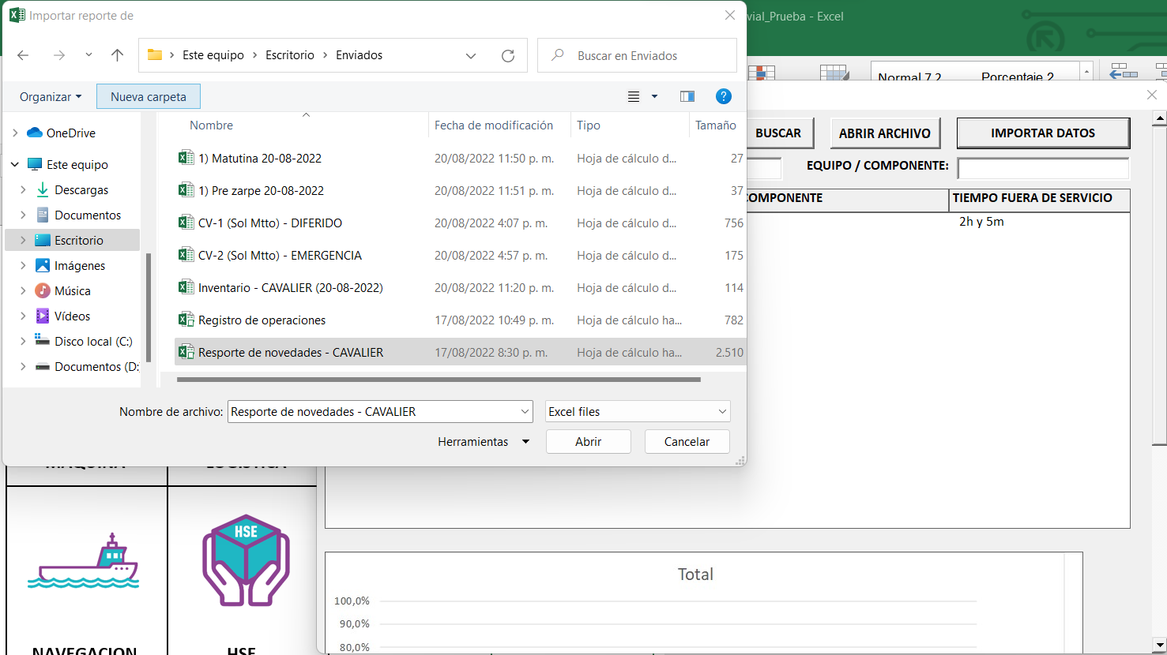

Una vez seleccionado el archivo, debemos esperar a que la herramienta nos arroje el siguiente mensaje

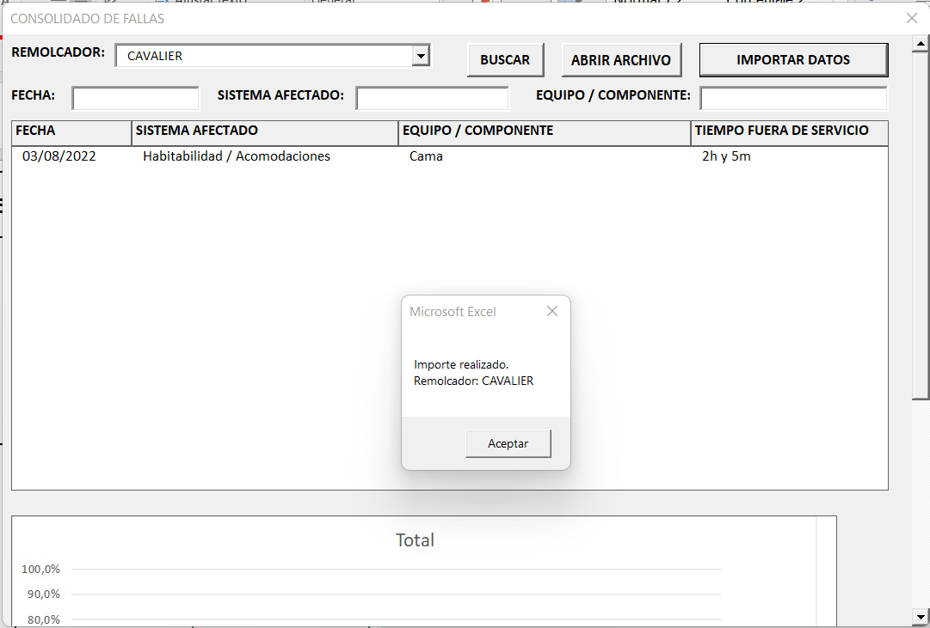

Damos en el botón aceptar y las novedades reportadas en el archivo seleccionado serán cargadas a la herramienta.

NOTA 1: Para importar los datos no es necesario seleccionar el remolcador.

NOTA 2: Los campos de FECHA, SISTEMA AFECTADO, EQUIPO/COMPONENTE son filtros.

1. REGISTRO DE OPERACIONES

Al ingresar al módulo de registro de operaciones veremos la siguiente ventana

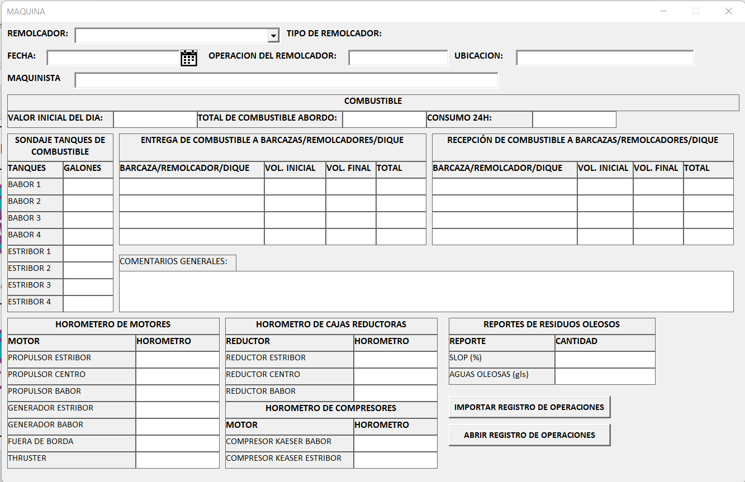

Para visualizar el registro de operaciones de un día en específico, seleccione el remolcador en la lista desplegable e ingrese la fecha.

NOTA 1: Si ingresa el día únicamente la fecha será completada con el mes y año actual (recuerde que el formato es d-mm-yyyy).

NOTA 2: Presionando en la imagen del calendario se desplegará un calendario desde el cual puede seleccionar la fecha.

Si cuenta con los permisos de administrador, se podrá importar el registro de operaciones de los remolcadores seleccionando el botón IMPORTAR REGISTRO DE OPERACIONES. Una vez presionado el botón se abrirá una ventana de selección de documento desde la cual deberá seleccionar el registro de operaciones que desea importar

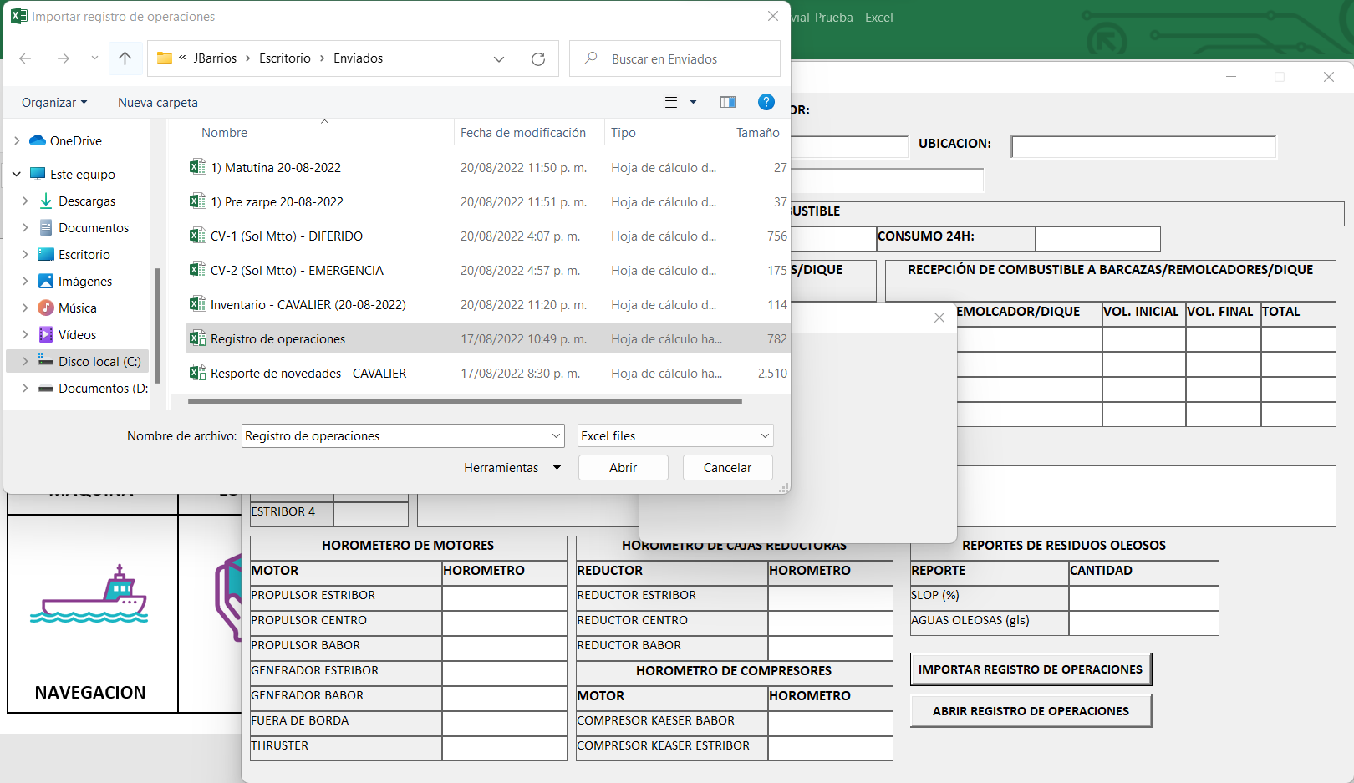

Seleccione el documento y presione Abrir y luego espere hasta que salga el siguiente mensaje

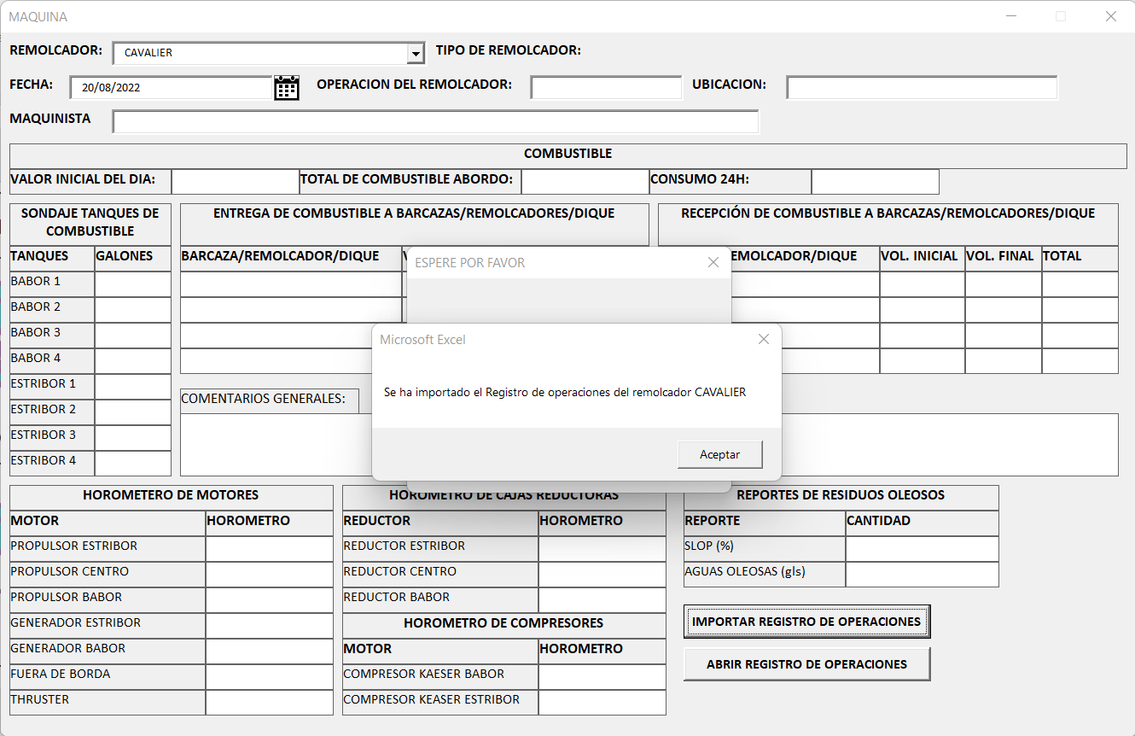

NOTA 1: No es necesario seleccionar el remolcador para importar el registro de operaciones.

Presionando el botón ABRIR REGISTRO DE OPERACIONES, se puede acceder al archivo de Excel del registro de operaciones correspondiente al remolcador seleccionado desde el cual se puede ver información más detallada del registro de operaciones como por ejemplo las fechas de los cambios de aceite.

1. CONTROL DE INVENTARIO

Al ingresar al módulo de control de inventario se abrirá la siguiente ventana

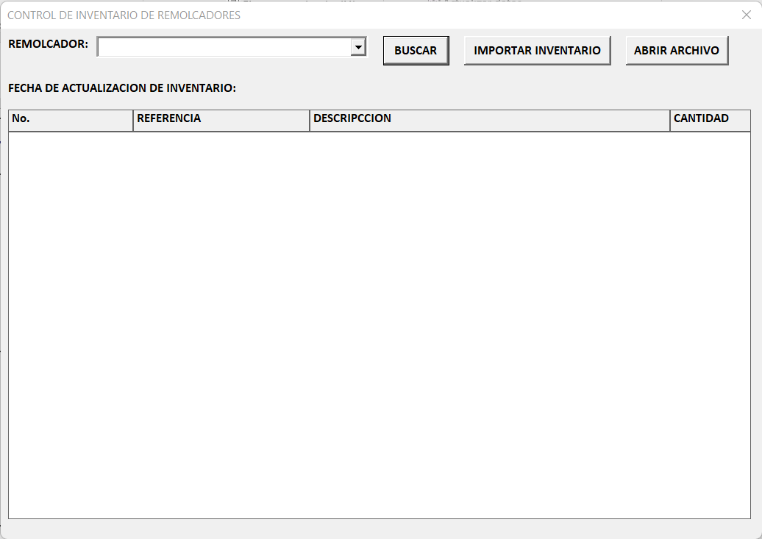

Si cuenta con permisos de administrador se podrán importar los inventarios de los remolcadores presionando el botón IMPORTAR INVETARIO. Una vez presionado el botón se abrirá una ventana de selección de documento desde la cual deberá seleccionar el reporte de inventario enviado por los remolcadores.

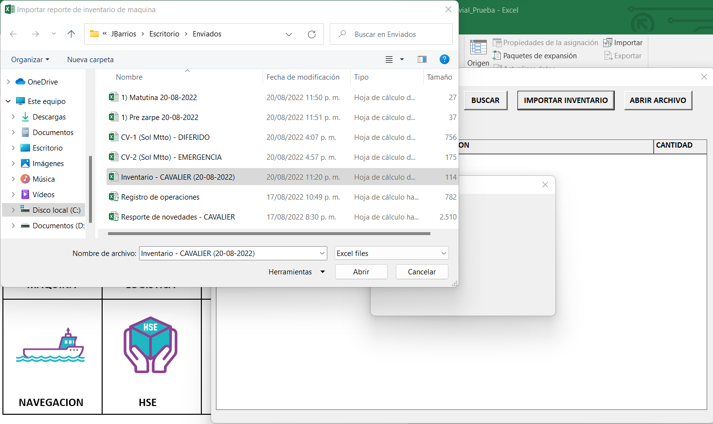

Una vez seleccionado el archivo de inventario que desea importar espere hasta que se muestre el siguiente cuadro de dialogo y presione aceptar

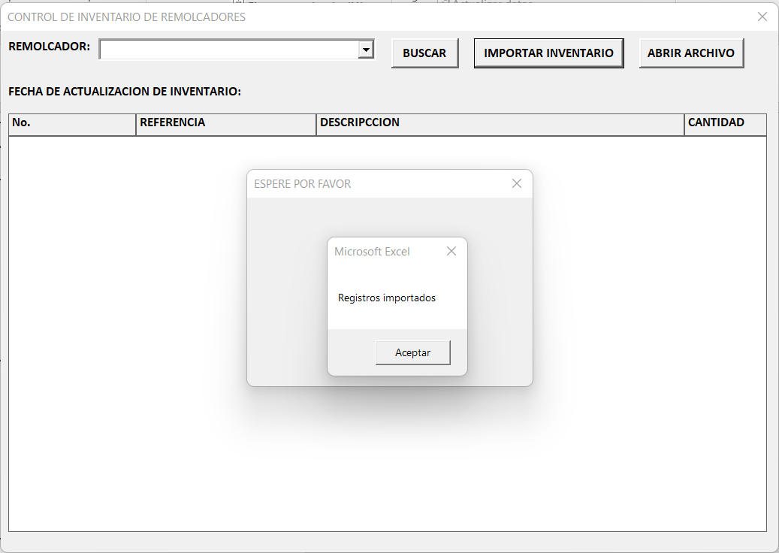

NOTA 1: Si el inventario seleccionado ya se encuentra registrado aparecerá el siguiente cuadro de dialogo desde el cual podrá elegir si desea reemplazar los datos o no.

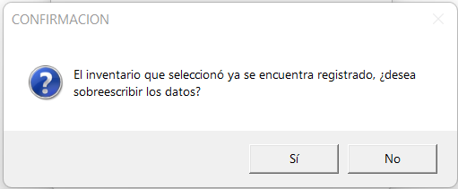

NOTA 2: No es necesario seleccionar el remolcador para realizar e importe de los datos.

Se puede ver el ultimo inventario reportado de un remolcador seleccionado el remolcador deseado en la lista desplegable y presionando el botón BUSCAR

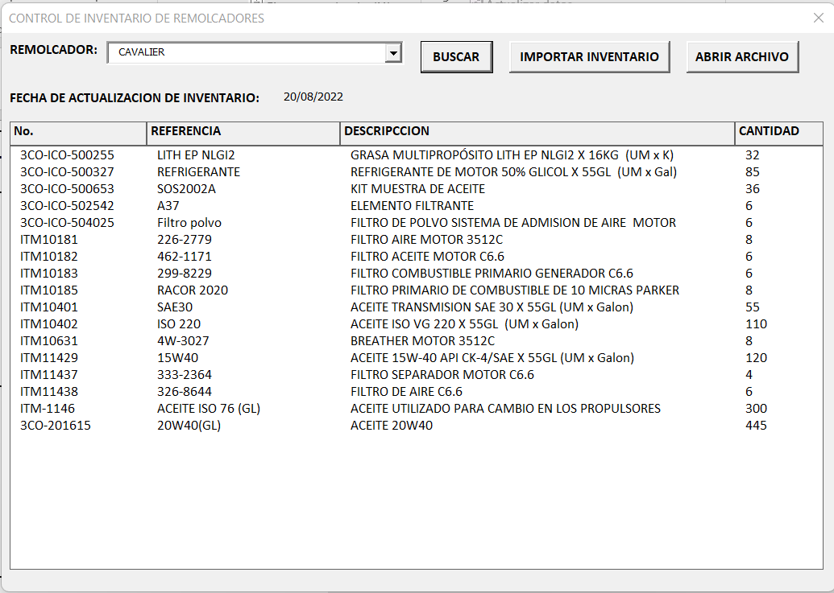

Con el botón ABRIR ARCHIVO se puede abrir el archivo de registros de inventarios del remolcador seleccionado

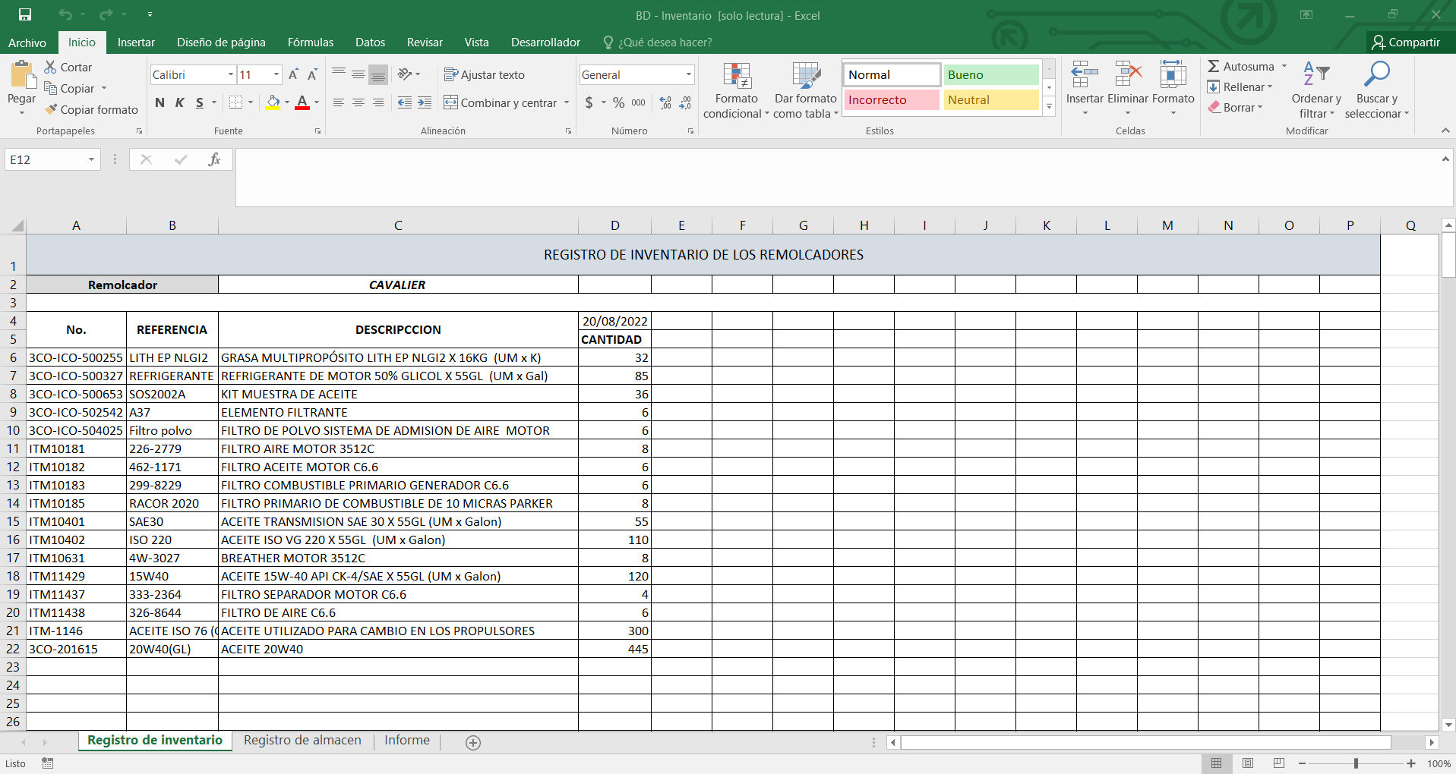

En el archivo de registros de inventarios, desde la pestaña informe se podrá realizar un informe presionando el botón GENERAR INFORME y seleccionando el rango de fechas que desea incluir en el informe

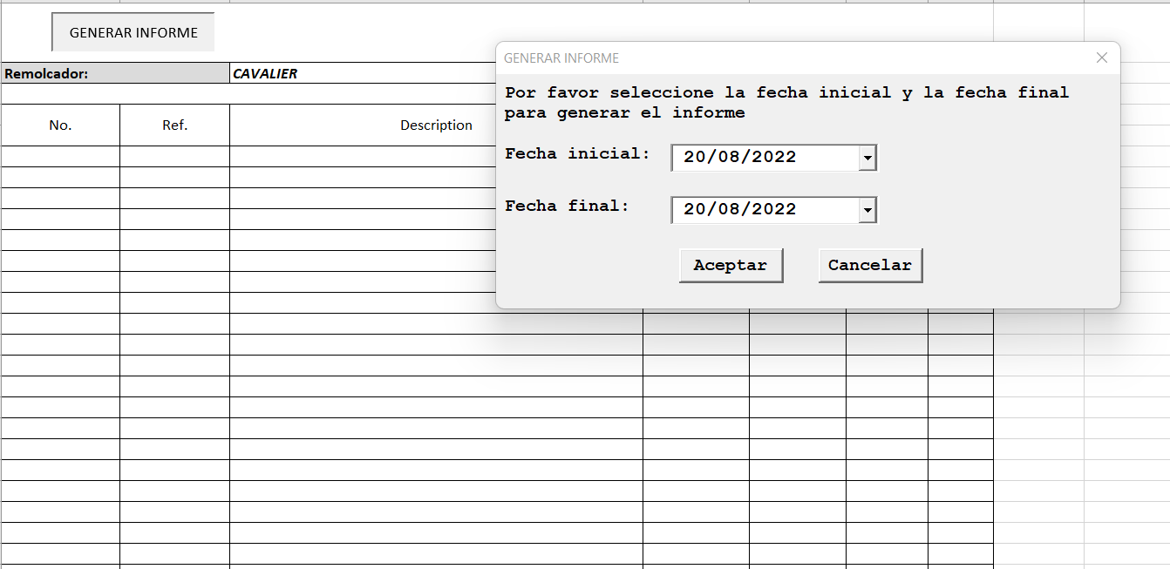

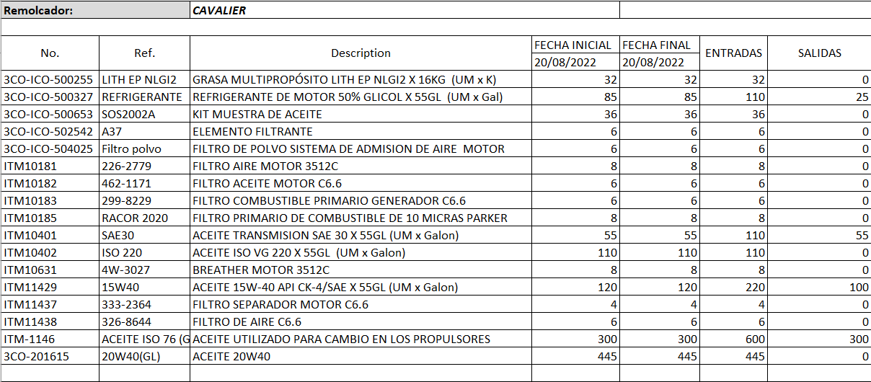

El informe mostrará la cantidad que se tenía en la fecha inicial ingresada y la cantidad que se tenía en la fecha final ingresada junto con la sumatoria de las entradas y salidas registradas para cada uno de los ítems.

1. HERRAMIENTAS ACTUALES POR RELEVO

Al ingresar al panel de herramientas actuales por relevo se abrirá la siguiente ventana

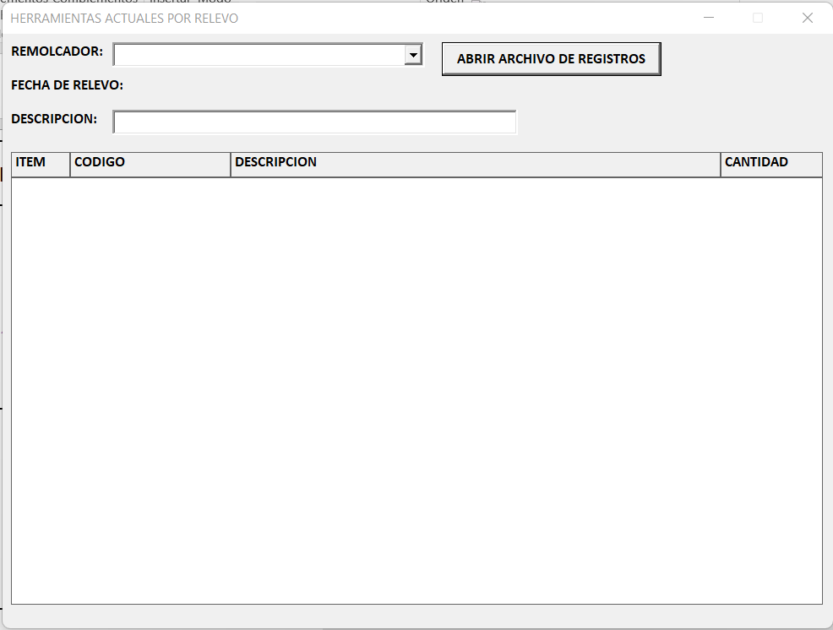

Desde la cual se podrán ver las herramientas actuales de cada uno de los remolcadores seleccionado el remolcador en la lista desplegable.

Si cuenta con permisos de administrador podrá abrir el archivo de registros presionando el botón ABRIR ARCHIVO DE REGISTROS, desde el cual se podrán realizar los importes de los relevos enviados desde los remolcadores presionando el botón IMPORTAR ACTA DE RELEVO

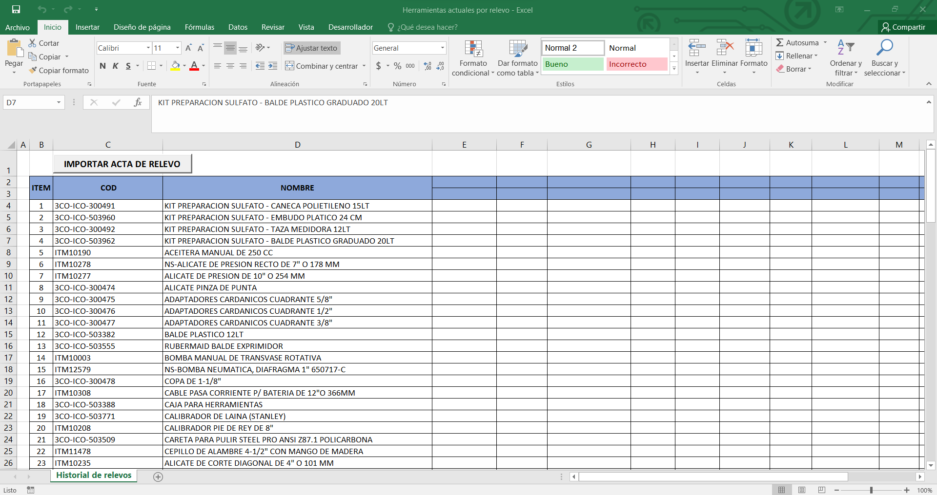

Luego de presionar el botón IMPORTAR ACTA DE RELEVO se abrirá una ventana de selección de documento desde la cual se debe seleccionar el acta que se desea importar y presionar Abrir

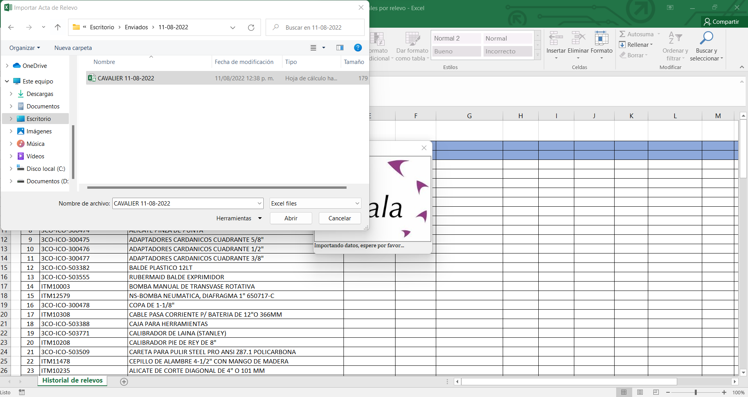

Una vez importados los datos aparecerá el siguiente mensaje

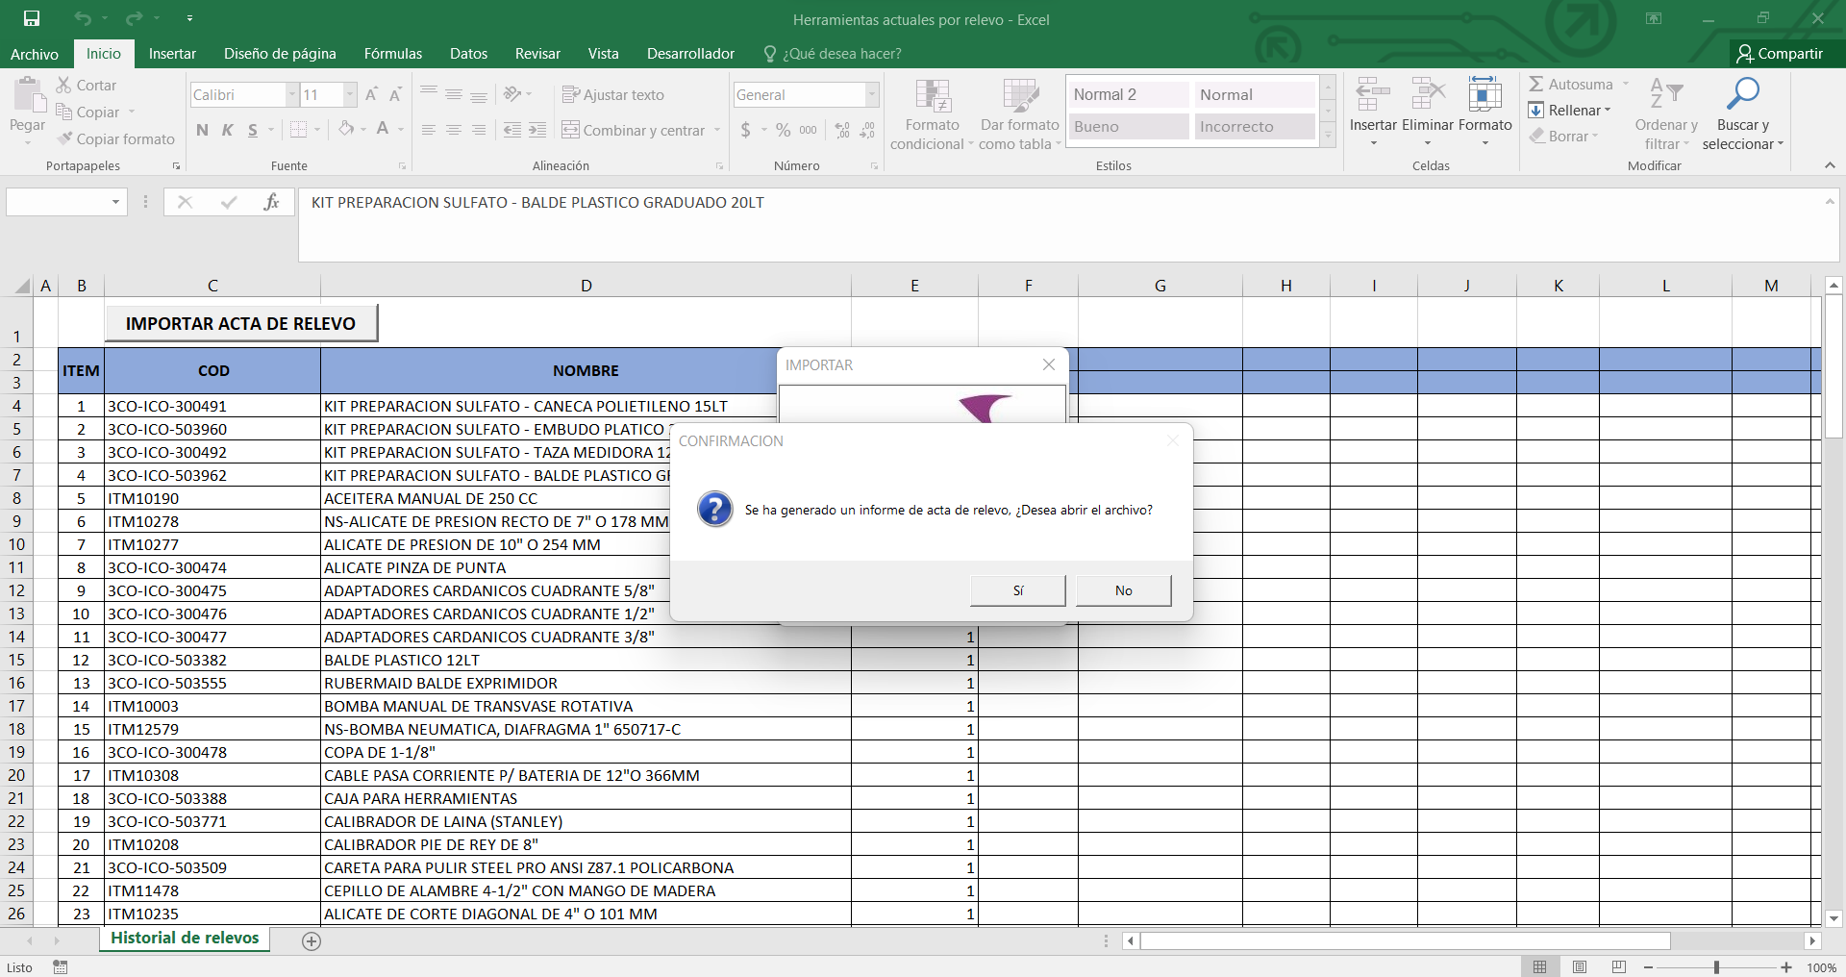Desde el cual se podrá abrir el informe de acta de relevo generado.

1. INSPECCIONES

La ventana inicial del panel de inspecciones es la siguiente

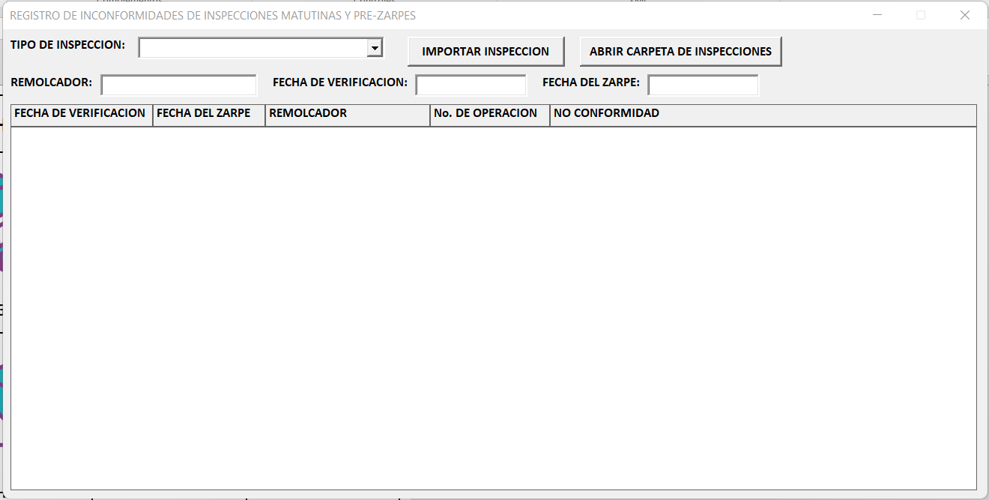

Desde la cual se pueden ver el registro de no conformidades presentadas en las inspecciones matutinas y de pre-zarpe de máquina, seleccionando el tipo de inspección que se desea ver en la lista desplegable.

Si cuenta con los permisos de administrador podrá importar las inspecciones matutinas y de pre-zarpe enviadas desde los remolcadores presionando el botón IMPORTAR INSPECCION y seleccionando el archivo de inspección correspondiente en la ventana de selección de documento.

Si cuenta con permisos de administrador podrá también abrir la carpeta en la cual se encuentra la base de datos de las inspecciones Matutinas y de Pre-zarpe junto con los documentos importados.

1. SOLICITUDES DE MANTENIMIENTO

Al ingresar al panel de solicitudes de mantenimeinto se mostrara la siguiente ventana

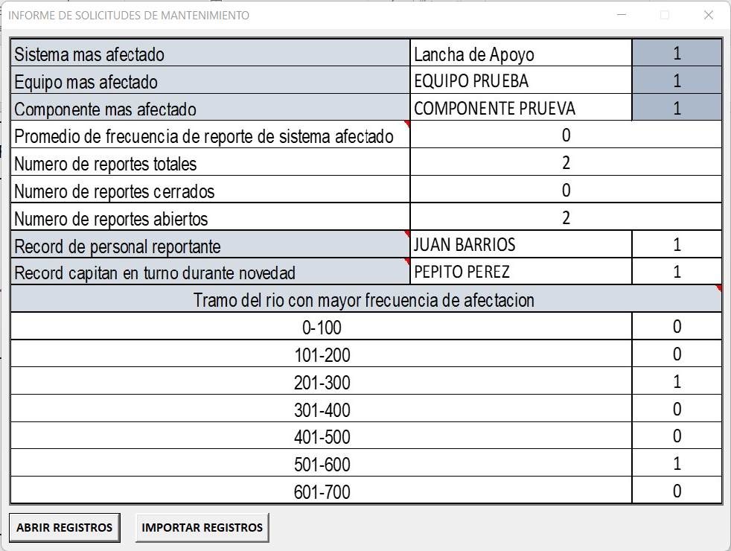

En la cual se puede ver un resumen del estado de solicitudes de mantenimiento registradas.

Si cuenta con permisos de administrador podrá abrir el archivo de registros de las solicitudes de mantenimiento

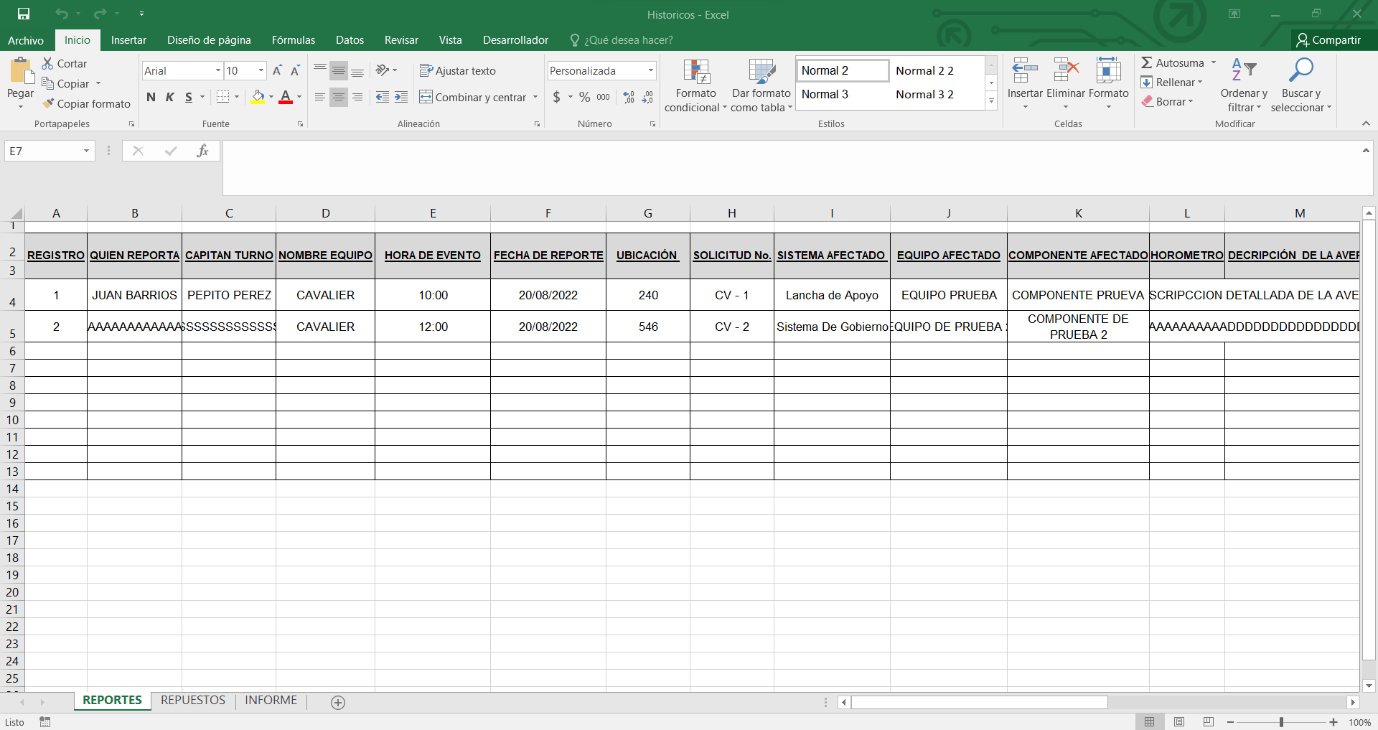

Desde el cual se podrán ver los detalles de cada una de las solicitudes de mantenimiento importadas.

Desde la pestaña informe de ese archivo se puede ver el resumen actualizado de las solicitudes (Por favor antes de cerrar el archivo verifique que no se encuentra con filtro).

1. CONFIGURACIONES

Si cuenta con los permisos de administrador, podrá ingresar al panel de configuraciones desde el cual puede cambiar la contraseña de acceso de administrador para el Modulo de Maquina

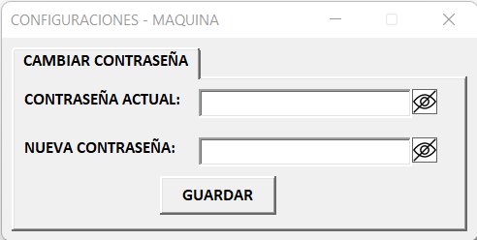

Para ello debe ingresar la contraseña actual y la nueva contraseña y presionar el botón GUARDAR.